MINISTERIO DE AGRICULTURA Y GANADERIA
UNÁMONOS PARA CRECER
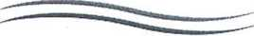

Oficina de información y respuesta
GOBIERNO O E

EL SALVADOR

Versión pública de acuerdo a lo dispuesto en el Art. 30 de la LAIP, se elimina el nombre por ser dato personal Art. 6 literal “a”; información confidencial Art. 6 literal “f”; y Art 19, todos de la LAIP, el dato se ubicaba en la parte intermedia y final de la presente resolución

RESOLUCIÓN EN RESPUESTA A SOLICITUD DE INFORMACION DE DATOS

PERSONALES N° 0024-2016
Santa Tecla; departamento de La Libertad a las once horas con treinta minutos del día veintidós de febrero de 2016, el Ministerio de Agricultura y Ganadería luego de haber recibido y admitido la solicitud de información No. 0024 sobre:

Copia certificada del Crédito Fiscal 000000 con número de serie 0000000, emitido el día 27 de febrero de 2014, por valor de $203.40.
Presentada ante la Oficina de Información y Respuesta de esta dependencia por parte de XXXXXX, y considerando que la información solicitada, cumple con los requisitos establecidos en el art. 66 de La ley de Acceso a la Información Pública y los arts. 50, 54 del Reglamento de la Ley de Acceso a la Información Pública- LAIP, y que la información solicitada no se encuentra entre las excepciones enumeradas en los arts. 19 y 24 de la Ley, y 19 del Reglamento, y que se cumple con lo establecido en el Art. 32, 36 y 37 de la LAIP, resuelve:

PROPORCIONAR LA INFORMACIÓN SOLICITADA
Se adjunta a la presente resolución fotocopia certificada del crédito fiscal N° 00000 con número de serie 00000 y su respectivo mandamiento de pago, ambos de fecha 27 de febrero de 2014. Es necesario aclarar que en la solicitud de información presentada por el peticionario XXXXXXX, anexó una fotocopia con las descripciones del crédito fiscal antes mencionado, el cual no es consistente con el duplicado y cuadruplicado de la Oficina Financiera Institucional OFI, y lo declarado en libro de ventas en el Ministerio de Hacienda.
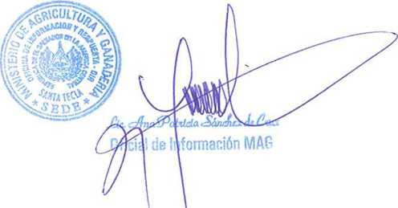
Si después de analizar lo anteriormente expuesto decide interponer un recurso de apelación al IAlP este deberá responder a lo dispuesto en los artículos 82 y 83 de la LAIP.

FIRMA ANA PATRICIA SANCHEZ DE CRUZ, OFICIAL DE INFORMACIÓN, OFICINA DE INFORMACIÓN Y RESPUESTA
Ministerio de Agricultura y Ganadería
Final Av. Norte, 13 calle Ote. y Av. Manuel Gallardo, Santa Tecla, La Libertad, El Salvador, C.A.
(503) 2210-1969 - oir@mag.gob.sv - WWW.MAG.GOB.SV

